Wenn die To-do-Liste zur Last wird
Orizon Arbeitsmarktbefragung legt größte Stressfaktoren im Job offen

- Zeitdruck ist der größte Stressfaktor für Arbeitnehmer*innen in Deutschland
- Psychische Belastung auf hohem Niveau stabil – körperliche Belastung nimmt ab
- Männer empfinden häufiger psychische Belastung im Job als Frauen
Augsburg, 24. Juli 2019 – „Kannst Du das nicht noch schnell erledigen?“ oder „Das muss unbedingt heute noch fertig werden!“ – den meisten Berufstätigen dürften diese oder ähnliche Worte sehr bekannt vorkommen. Viele stehen in ihrem Job ständig unter Strom. Dass Zeitdruck für Arbeitnehmer*innen tatsächlich der größte Stressfaktor am Arbeitsplatz ist, zeigen nun die Resultate der Orizon Arbeitsmarktbefragung 2019. Für die bevölkerungsrepräsentative Studie befragte das unabhängige Marktforschungsinstitut Lünendonk im Auftrag von Orizon insgesamt 2.012 Menschen.
Beschäftigte in Deutschland machten 2017 über zwei Milliarden Überstunden, rund die Hälfte davon unbezahlt. Seitdem dürfte sich die Situation kaum entscheidend verändert haben – und das geht nicht spurlos an den Arbeitnehmer*innen vorbei. 66,6 Prozent der Befragten in der neuen Orizon Arbeitsmarktbefragung nannten „Zeitdruck“ als größten Stressfaktor ihres Jobs, gefolgt von „Zu viele Aufgaben und zu wenig Personal“ (50,8 Prozent). Beide Faktoren und die Häufigkeit ihrer Nennung zeigen ebenso wie die Zahl der Überstunden an, dass viele Berufstätige in ihren Unternehmen unter großem Druck stehen. Auf den Rängen 3 und 4 der größten Stressfaktoren stehen „Ärger mit den Kollegen“ (37,9 Prozent) und „Ärger mit Vorgesetzten“ (37,8 Prozent). „Für uns als Arbeitgeber ist es selbstverständlich, unseren Mitarbeitenden die größtmögliche Wertschätzung entgegenzubringen“, sagt Roman Hennig, CEO des Personalunternehmens Orizon. „Dazu gehört auch, nach stressigen Phasen, die es immer wieder gibt, für Entlastung und Ausgleich zu sorgen. Nur so fühlen sich Menschen in ihrem Job dauerhaft wohl.“
Insgesamt ist die Zahl der Arbeitnehmer, die in ihrem Job nach eigenen Angaben unter psychischer Belastung leiden, seit geraumer Zeit auf hohem Niveau stabil. Für 2019 liegt der Wert bei 67 Prozent und damit leicht höher als im Vorjahr. Schaut man auf die Unterschiede zwischen den Geschlechtern, tritt Erstaunliches zu Tage: Männer empfinden mit 68,3 Prozent häufiger psychischen Stress auf der Arbeit als Frauen (64,8 Prozent). Die körperliche Belastung am Arbeitsplatz hingegen ist übrigens – geschlechterübergreifend – seit Jahren rückläufig. Lag sie in 2017 und 2018 noch bei 47 bzw. 44 Prozent, ist sie nun auf 41 Prozent gesunken.
Selbstbewusste Beschäftigte auf der Suche nach höherem Verdienst
Stressfaktoren hin oder her: Mehr als jede*r Vierte – rund 81 Prozent der Befragten – fühlt sich 2019 wohl am aktuellen Arbeitsplatz. Wohlfühlen ist jedoch offenbar nicht in jedem Falle gleichbedeutend mit dem Wunsch zum Bleiben, denn rund 24 Prozent sind aktuell aktiv auf der Suche nach einem neuen Job. Die Tendenz ist gegenüber dem Vorjahr leicht steigend. Dabei sind die Arbeitnehmer*innen durchaus selbstbewusst: 69 Prozent betrachten ihre Chancen, heute in Deutschland einen neuen Job zu finden, als „sehr gut“ oder „eher gut“. Dieser Wert, der im Vorjahr noch bei 63 Prozent lag, gilt nicht nur für die Wechselwilligen, sondern für alle Befragten der Studie. Die Beweggründe für den angestrebten Wechsel sind vielfältig. Ganz oben steht der Wunsch nach besserem Verdienst
(47,3 Prozent), gefolgt von besseren Aufstiegsmöglichkeiten (30,9 Prozent) und dem Wunsch nach neuen Erfahrungen (29 Prozent). Immerhin 27,3 Prozent der Wechselwilligen erhoffen sich von einer neuen Stelle auch ein besseres Betriebsklima – hier schließt sich der Kreis zu den größten Stressfaktoren im Job.
Grafikvorschau

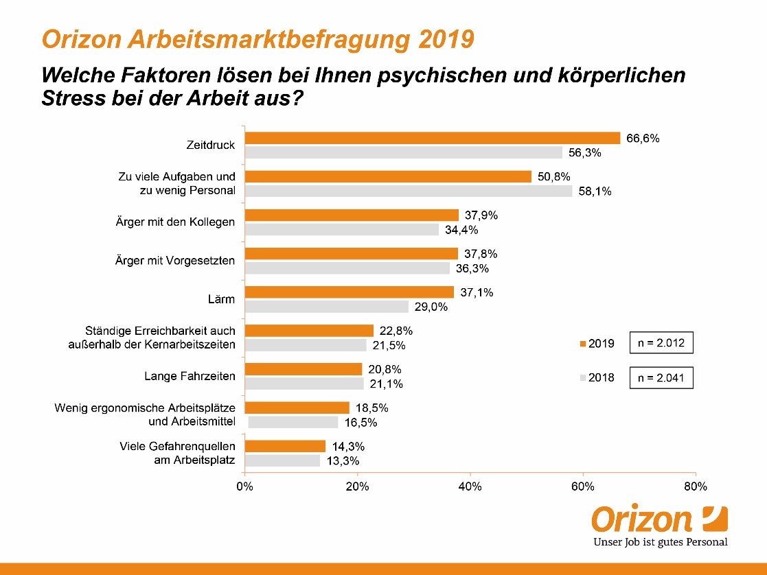

Bildunterschrift: Zeitdruck ist der größte Stressfaktor im Job
Bildrechte: Orizon

Orizon GmbH

Das Personalunternehmen Orizon bietet das umfassende Spektrum von Personaldienstleistungen an. Zum Serviceportfolio gehören Personalüberlassung und -vermittlung sowie die Durchführung komplexer Personalprojekte. Mit technischen, gewerblichen und kaufmännischen Fach- und Führungskräften wird ein Großteil der Berufsfelder abgedeckt. Mit dieser Strategie zählt das Unternehmen zu den Marktführern für den deutschen Mittelstand. Seit 2017 gehört Orizon zur japanischen Unternehmensgruppe Outsourcing Inc., einer der führenden Unternehmensgruppen im Personaldienstleistungssegment weltweit.
Als Arbeitgeber von rund 7.500 Mitarbeitern, bundesweit ca. 100 Standorten und einem Umsatz von 319 Mio. Euro (2018, inkl. Otto Work Force Deutschland GmbH) belegt Orizon, laut Lünendonk Liste 2019, Platz 9 unter den führenden Personaldienstleistern in Deutschland. 2019 wurde Orizon von der WirtschaftsWoche als „Bester Mittelstandsdienstleister“ und von Focus-Business als „Top Personaldienstleister“ ausgezeichnet. Auf der Arbeitergeber-Bewertungsplattform kununu trägt Orizon die Gütesiegel „Top Company“ und „Open Company“.
Weitere Informationen zum Unternehmen unter https://www.orizon.de
Pressekontakt
Unternehmen: Orizon GmbH Presseabteilung | Großer Burstah 23 | 20457 Hamburg |
E-Mail presse@orizon.de

Agentur: Accente BizzComm GmbH | Dr. Martina Neunecker | T 0611 / 40 80 619 |
E-Mail: martina.neunecker@accente.de

